УО «Белорусский государственный университет информатики и радиоэлектроники»
Кафедра ПОИТ

Отчет по лабораторной работе №1
по предмету
Основы алгоритмизации и программирования
Вариант 12

Выполнил:
Орехова А. Д.

Проверил:
Данилова Г.В.
Группа 651003

Минск 2026
Условие:
Разработайте консольную программу для расчёта показателей поездки электромобиля. Пользователь вводит параметры поездки и тарифа, программа формирует краткий отчёт.

Входные данные:
- distance_km — длина маршрута (км, > 0)
- duration_minutes — длительность поездки (мин, целое > 0)
- battery_capacity_kwh — полная ёмкость батареи (кВт*ч, > 0)
- start_charge_percent — заряд в начале (% , 0 <= finish < start <= 100)
- finish_charge_percent — заряд в конце (%)
- tariff_byn_per_kwh — стоимость энергии (BYN/(кВт*ч), >= 0)
- passengers — число пассажиров (целое > 0)
Выходные данные и формулы:
- Время в пути (ч): time_hours = duration_minutes / 60.0
- Потраченная энергия (кВт*ч): energy_used_kwh = battery_capacity_kwh * (start_charge_percent - finish_charge_percent) / 100.0
- Средняя скорость (км/ч): average_speed_kmh = distance_km / time_hours
- Расход энергии (кВт*ч/100км): consumption_kwh_per_100km = (energy_used_kwh / distance_km) * 100.0
- Стоимость поездки (BYN): trip_cost_byn = energy_used_kwh * tariff_byn_per_kwh
- Стоимость на пассажира (BYN): cost_per_passenger_byn = trip_cost_byn / passengers

Вариант 12

Distance_km | Duration_min | Battery_  capacity_kwh | Start_charge  _percent | Finish_charge  _percent | Tariff_byn_  per_kwh | Passengers
153.0 | 134 | 68.0 | 79.6 | 49.2 | 0.460 | 4

Почему нельзя работать с if-else: лабораторная работа охватывает только темы лекций 1–3 (последовательность операций, переменные, выражения, ввод-вывод), требуя построения строго линейной программы без ветвлений и циклов. Кроме того, проверка ввода не подразумевается.

 | А | В
1 | Ввод | Т1
2 | distance_km | 153
3 | duration_minutes | 134
4 | battery_capacity_kwh | 68
5 | start_charge_percent | 79,6
6 | finish_charge_percent | 49,2
7 | tariff_byn_per_kwh | 0,46
8 | passengers | 4
9 | Вывод
10 | time_hours | 2,2333
11 | energy_used_kwh | 20,6720
12 | average_speed_kmh | 68,5075
13 | consumption_kwh_per_100km | 13,5111
14 | trip_cost_byn | 9,5091
15 | cost_per_passenger_byn | 2,3773

Пояснение:
В10=B3/60
В11=B4*(B5-B6)/100
В12=B2/B10
В13=B11/B2*100
В14=B11*B7
В15=B14/B8

Таблица тестирования
ID | Входы | Ожидание | Факт | Итог/объяснение
Т1 | 153.0; 134; 68.0; 79.6; 49.2; 0.46; 4 | Energy used: 17.60 kWh  Average speed: 76.11 km/h  Consumption: 14.61 kWh/100 km  Trip cost: 7.39 BYN Cost per passenger: 2.46 BYN | Потрачено энергии: 17.6000 кВт*ч  Средняя скорость: 76.1053 км/ч  Расход: 14.6058 кВт*ч/100 км  Стоимость поездки: 7.3920 BYN  Стоимость на пассажира: 2.4640 BYN | PASS  Различия в количестве знаков после запятой и округлении
Т2 | 153.0, 134, 68.0, 79.6, 49.2, 0.460, 4 | Energy used: 20.67 kWh  Average speed: 68.51 km/h  Consumption: 13.51 kWh/100 km  Trip cost: 9.51 BYN  Cost per passenger: 2.38 BYN | Потрачено энергии: 20.6720 кВт*ч  Средняя скорость: 68.5075 км/ч  Расход: 13.5111 кВт*ч/100 км  Стоимость поездки: 9.5091 BYN  Стоимость на пассажира: 2.3773 BYN | PASS  Различия в количестве знаков после запятой и округлении
Т3 | 60.0, 45, 68.0, 70.0, 50.0, 0.50, 2 | Energy used: 13.60 kWh  Average speed: 80.00 km/h  Consumption: 22.67 kWh/100 km  Trip cost: 6.80 BYN  Cost per passenger: 3.40 BYN | Потрачено энергии: 13.6000 кВт*ч  Средняя скорость: 80.0000 км/ч  Расход: 22.6667 кВт*ч/100 км  Стоимость поездки: 6.8000 BYN  Стоимость на пассажира: 3.4000 BYN | PASS  (обязательно деление вещественного на вещественное( duration_minutes / 60.0))
Т4 | 100.0, 60, 50.0, 80.5, 70.1, 0.40, 2 | Energy used: 5.20 kWh  Average speed: 100.00 km/h  Consumption: 5.20 kWh/100 km  Trip cost: 2.08 BYN  Cost per passenger: 1.04 BYN | Потрачено энергии: 5.2000 кВт*ч  Средняя скорость: 100.0000 км/ч  Расход: 5.2000 кВт*ч/100 км  Стоимость поездки: 2.0800 BYN  Стоимость на пассажира: 1.0400 BYN | PASS  Различия в количестве знаков после запятой и округлении
Т5 | 153.0, 134, 68.0, 79.6, 49.2, 0.460, 1 | Energy used: 20.67 kWh  Average speed: 68.51 km/h  Consumption: 13.51 kWh/100 km  Trip cost: 9.51 BYN  Cost per passenger: 9.51 BYN | Потрачено энергии: 20.6720 кВт*ч  Средняя скорость: 68.5075 км/ч  Расход: 13.5111 кВт*ч/100 км  Стоимость поездки: 9.5091 BYN  Стоимость на пассажира: 9.5091 BYN | PASS  Различия в количестве знаков после запятой и округлении
Т6 | 500.0, 300, 100.0, 90.0, 89.0, 0.30, 4 | Energy used: 1.00 kWh  Average speed: 100.00 km/h  Consumption: 0.20 kWh/100 km  Trip cost: 0.30 BYN  Cost per passenger: 0.08 BYN | Потрачено энергии: 1.0000 кВт*ч  Средняя скорость: 100.0000 км/ч  Расход: 0.2000 кВт*ч/100 км  Стоимость поездки: 0.3000 BYN  Стоимость на пассажира: 0.0750 BYN | PASS  Различия в количестве знаков после запятой и округлении

Вывод:

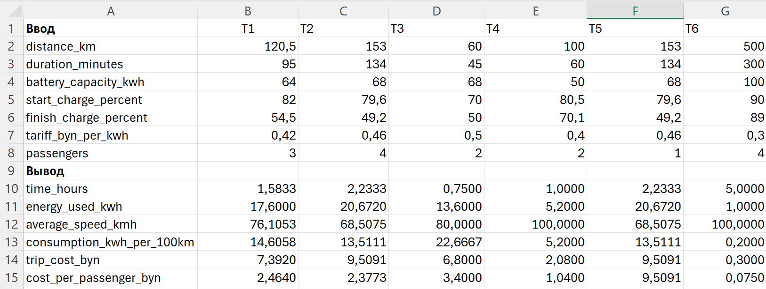

Код:

#include <stdio.h>
#include <locale.h>
#include <windows.h>
#define MIN_LIMIT 0
int main(void)
{
SetConsoleCP(65001);
SetConsoleOutputCP(65001);
double distance_km, battery_capacity_kwh, start_charge_percent, finish_charge_percent,
tariff_byn_per_kwh;
int duration_minutes, passengers;
double time_hours, energy_used_kwh, average_speed_kmh, consumption_kwh_per_100km, trip_cost_byn, cost_per_passenger_byn;

passengers = 0;
duration_minutes = 0;
tariff_byn_per_kwh = 0;
finish_charge_percent = 0;
start_charge_percent = 0;
battery_capacity_kwh = 0;
distance_km = 0;
time_hours = 0;
energy_used_kwh = 0;
average_speed_kmh = 0;
consumption_kwh_per_100km = 0;
trip_cost_byn = 0;
cost_per_passenger_byn = 0;

printf("Введите длину маршрута в км (должно быть > %d) \n", MIN_LIMIT);
scanf_s("%lf", &distance_km);

printf("Введите длительность поездки в мин (должно быть > %d и целое) \n", MIN_LIMIT);
scanf_s("%d", &duration_minutes);

printf("Введите полную ёмкость батареи в кВт*ч (должно быть > %d) \n", MIN_LIMIT);
scanf_s("%lf", &battery_capacity_kwh);

printf("Введите заряд в начале в процентах (должно быть >= %d ) \n", MIN_LIMIT);
scanf_s("%lf", &start_charge_percent);

printf("Введите заряд в конце в процентах(должно быть >= %d (финиш меньше старта!)) \n", MIN_LIMIT);
scanf_s("%lf", &finish_charge_percent);

printf("Введите стоимость энергии в BYN/(кВт*ч) (должно быть >= %d) \n", MIN_LIMIT);
scanf_s("%lf", &tariff_byn_per_kwh);

printf("Введите число пассажиров в чел. (должно быть > %d и целое) \n", MIN_LIMIT);
scanf_s("%d", &passengers);

time_hours = duration_minutes / 60.0;
energy_used_kwh = battery_capacity_kwh * (start_charge_percent - finish_charge_percent) / 100.0;
average_speed_kmh = distance_km / time_hours;
consumption_kwh_per_100km = energy_used_kwh / distance_km * 100.0;
trip_cost_byn = energy_used_kwh * tariff_byn_per_kwh;
cost_per_passenger_byn = trip_cost_byn / passengers;

printf("Потрачено энергии: %.4lf кВт*ч\n", energy_used_kwh);
printf("Средняя скорость: %.4lf км/ч\n", average_speed_kmh);
printf("Расход: %.4lf кВт*ч/100 км\n", consumption_kwh_per_100km);
printf("Стоимость поездки: %.4lf BYN\n", trip_cost_byn);
printf("Стоимость на пассажира: %.4lf BYN\n", cost_per_passenger_byn);

return 0;
}

Демонстрационный набор

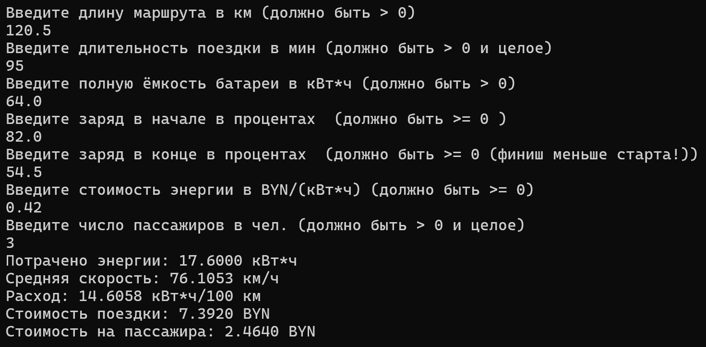

Вариант 12

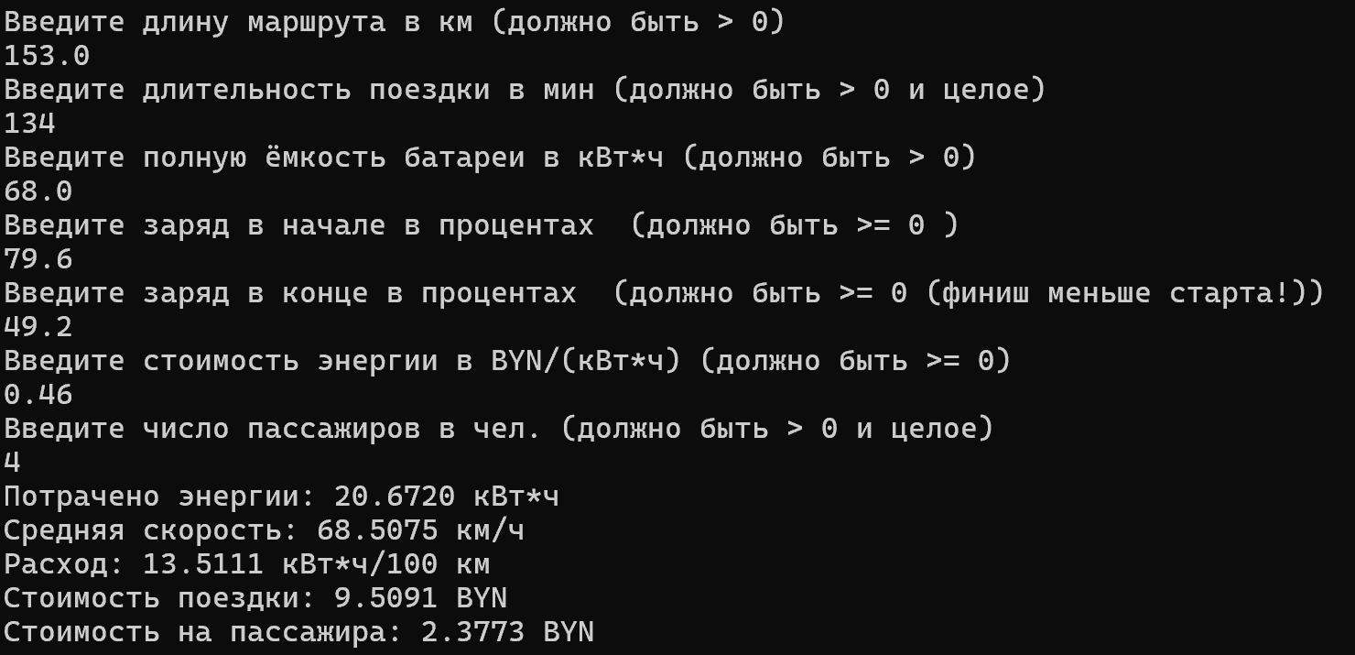

ИИ-Тестирование:

Предложение AI | Решение | Как проверено | Выход
distance_km = 300.0  duration_minutes = 180  battery_capacity_kwh = 80.0  start_charge_percent = 100.0  finish_charge_percent = 0.0  tariff_byn_per_kwh = 0.5  passengers = 2  Ожидаемое свойство результата: energy_used_kwh = 80.0, trip_cost_byn = 40.0, cost_per_passenger_byn = 20.0. | Принято | Запуск:  Потрачено энергии: 80.0000 кВт*ч  Средняя скорость: 100.0000 км/ч  Расход: 26.6667 кВт*ч/100 км  Стоимость поездки: 40.0000 BYN  Стоимость на пассажира: 20.0000 BYN | Ошибки при обработке граничных максимальных и минимальных значений шкалы процентов (100.0 и 0.0), а также некорректная логика ограничения диапазона внутри формулы энергии
distance_km = 150.0  duration_minutes = 90  battery_capacity_kwh = 60.0  start_charge_percent = 80.0  finish_charge_percent = 50.0  tariff_byn_per_kwh = 0.0  passengers = 3  Ожидаемое свойство результата: energy_used_kwh = 18.0, trip_cost_byn = 0.00, cost_per_passenger_byn = 0.00 | Принято | Запуск:  Потрачено энергии: 18.0000 кВт*ч  Средняя скорость: 100.0000 км/ч  Расход: 12.0000 кВт*ч/100 км  Стоимость поездки: 0.0000 BYN  Стоимость на пассажира: 0.0000 BYN | Некорректная обработка нулевых коэффициентов стоимости, приводящая к артефактам форматирования вывода (например, некорректное отображение нулей после запятой) или случайное деление на ноль в смежных выражениях
distance_km = 200.0  duration_minutes = 120  battery_capacity_kwh = 100.0  start_charge_percent = 90.0  finish_charge_percent = 40.0  tariff_byn_per_kwh = 0.4  passengers = 50  Ожидаемое свойство результата: energy_used_kwh = 50.0, trip_cost_byn = 20.0, cost_per_passenger_byn = 0.40 | Принято | Запуск:  Потрачено энергии: 50.0000 кВт*ч  Средняя скорость: 100.0000 км/ч  Расход: 25.0000 кВт*ч/100 км  Стоимость поездки: 20.0000 BYN  Стоимость на пассажира: 0.4000 BYN | Ошибки неявного приведения типов при делении вещественного числа (trip_cost_byn типа double) на большое целое число (passengers типа int), а также потеря точности при расчёте стоимости на одного человека для больших групп

